Відділ освіти, сім’ї, молоді та спорту Борщівської міської ради

Шушко Л.Р.

Розвиток творчих здібностей
молодших школярів

/Конспекти уроків з використанням технології
формування творчої особистості/


Борщів 2021

Упорядник:
Шушко Л.Р., вчитель початкових класів Борщівського НВК «ЗНЗ І-ІІІст.№3-гімназія ім.Р.Андріяшика»

Рецензент:
Шморгун М.А., головний спеціаліст відділу освіти, сім’ї, молоді та спорту Борщівської міської ради

В методичному посібнику розроблені конспекти уроків з використанням технологій формування творчої особистості на уроках української мови по темі «Іменник».

Схвалено методичною радою відділу освіти, сім’ї, молоді та спорту Борщівської міської ради (протокол № 2 від 25.11.2021)

Тема. Розрізняю іменники - назви істот та неістот.

Мета. Розширювати знання про іменник. Вдосконалювати вміння виділяти його серед інших частин мови через правильно поставлене запитання. Ознайомити з термінами «назви істот» і «назви неістот». Збагачувати словниковий запас учнів і вдосконалювати навички грамотного письма. Формувати компетентність спілкування рідною мовою, соціальну, громадянські компетентності. Виховувати шанобливе ставлення до звичаїв українського народу.

Обладнання. Таблиця «Іменник — частина мови».

Хід уроку

І. Організація класу. Емоційне налаштування.
Усім, усім добрий день!
Геть з дороги наша лінь!
Хай не заважає працювати
Гарним хлопцям та дівчатам!

ІІ. Перевірка домашнього завдання .
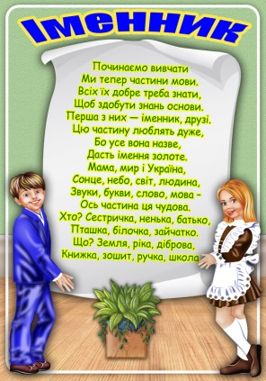
— Оголошується майстер-клас: краща розповідь «Як навчитися відчувати красу?» (Діти діляться думками)

ІІІ. Актуалізація опорних знань учнів.
- Лінгвістична казка (продовження).
— Діти, пригадуєте казку про Царицю Граматику,
яка поділила всі слова на 10 частин мови?
Цікаво, що іменники тоді шикувалися найдовше.
- Як ви гадаєте, чому? Розкрию вам секрет: тому,
- що іменник — це найчисельніша частина мови.
- У словнику української мови, що складається з 11 томів, налічується 135 тисяч слів, і половина цих слів — іменники. Ось яка величезна, могутня, незрівнянна за чисельністю частина мови — іменник.
- Хвилинка поезії. Впізнавання іменників на слух.
— Діти, у вас було завдання — повторити будь-який вірш, який раніше вивчали напам’ять. (Варто підготувати одного учня з поезією, яка буде використовуватися і на наступних уроках. Потім двоє учнів читають вірші, а решта називають іменники, які «вловили» на слух. Декламаторам варто поставити оцінки.)
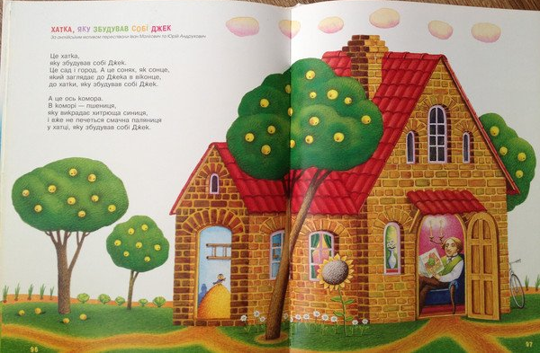
Хатка, яку збудував собі Джек (за англійським мотивом переспівали Іван Малкович та Юрій Андрухович)
Це хатка, яку збудував собі Джек.
Це сад і город.
А це сонях, як сонце,
який заглядає до Джека в віконце,
до хатки, яку збудував собі Джек.
— Назвіть іменники, які ви почули у цьому цікавому віршику. Поставте до них запитання. Запишіть лише іменники, які відповідають на питання що? (Хатка, сад, город, сонях, сонце, віконце.)
— Назвіть іменники, які відповідають на питання хто? (Джек.)

IV. Робота над новим матеріалом.
- Колективне виконання вправи 1 ( с. 78). Ознайомлення з поняттями «істота» та «неістота».
- Прочитайте подані іменники.
- Випишіть іменники:
І варіант — які відповідають на питання що?; ІІ варіант — які відповідають на питання хто?.
- Чи можемо ми, спілкуючись, висловлюючи думки й почуття, обходитись без іменників?
- Яку роль вони виконують у мовленні?
2. Ознайомлення з правилом, с. 78.
3. Каліграфічна хвилинка
- Із поданих складів утвори та запиши слова. Ти дізнаєшся, як називали місяць лютий у давнину.
сні бо жень кру ко тень грій
4.Робота над вправою 2
- Прочитайте повідомлення Родзинки.
- Випишіть назви істот, назви неістот. Доведіть свою думку.
Висновок. Назви істот відповідають на питання хто? Назви неістот відповідають на питання що?
— Щоб остаточно пересвідчитись у правильності ваших висновків, ще раз повторіть правило (с. 78).
4. Вивчення учнями правила з обов’язковим наведенням прикладів (с. 80).
5 Фізкультхвилинка.
6. Творча робота за вправою 3
- Прочитайте слова.
- Утворіть від поданих слів назви неістот.
- Складіть і запишіть речення з двома словами.
7. Ознайомлення із народними святами ( вправа 5)
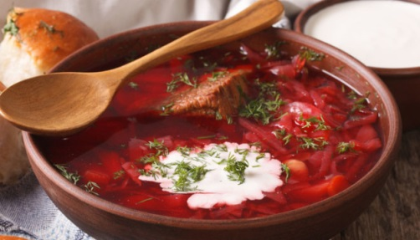
- Розгляньте зображення.
- Про яке свято розповідається? Що вам відомо про нього?
-Чи знаєте ви ще інші свята їжі?
- Яке свято проводиться в нашому місті, пов’язане з їжею?
- Складіть і запишіть про це свято невеликий текст.

V. Осмислення, систематизація і узагальнення знань.
1. Вправи для самостійної роботи.
1) Прочитайте. Випишіть іменники. Поставте до них питання.
Весняне, березень, сніжить, снігур, фіолетовий, фіалка, зелень, праця, березовий, учень, навчання, літати, літак, маляр, береза, синиця, садівник. Зразок: березень (що?).
- Допишіть речення. Підкресліть іменники — назви істот.
Карась — риба, а комар —
Буряк — овоч, а слива —
Клен — дерево, а малина —
Заєць — тварина, а сосна —

VІ. Повідомлення домашнього завдання з попереднім інструктажем.

Тема. Власні і загальні іменники.

Мета. Ознайомити учнів з поняттями «власні іменники», «загальні іменники». Спонукати учнів вживати у мовленні нові мовознавчі терміни. Закріплювати навички написання власних іменників. Виховувати патріотичні почуття. Обладнання. Листочки для емоційного налаштування .

Хід уроку
І. Організація класу. Емоційне налаштування. Вправа « Дерево успіху».
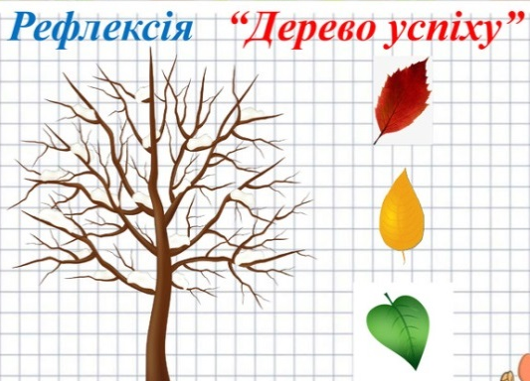
Учням пропонують обрати листочок певного кольору.
- Виберіть листочки і « одягніть» дерево. Ті , хто обрав зелені листочки, буде успішним на уроці;
- жовті – активними;
- оранжеві – буде гарно спілкуватися.

ІІ. Перевірка домашнього завдання .
- Конкурс на найцікавіше продовження оповідання.
— Увага! Оголошується конкурс на найцікавішу розповідь. Хто бажає взяти участь у конкурсі?
Вчитель роздає учасникам конкурсу картки з порядковими номерами (залежно від кількості бажаючих).
Учні зачитують свої розповіді, а слухачі висловлюють ставлення до почутого. 2. Хвилинка поезії.
Вибірковий диктант.
Виписати іменники у дві колонки
Істоти Неістоти
(Вчитель читає першу строфу вірша «Хатка, яку збудував собі Джек» попередивши, що вибірковий диктант потрібно записувати з нової (другої) строфи, оскільки 1-у строфу опрацьовували на попередньому уроці.)
А це ось комора.
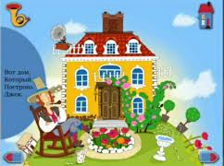
В коморі пшениця,
яку викрадає хитрюща синиця,
і вже не печеться смачна паляниця
у хатці, яку збудував собі Джек.
Це кіт. Він сміливо виходить з воріт,
бо дуже він хоче зловити синицю,
яка викрадає з комори пшеницю,
з якої так смачно пекти паляницю
у хатці, яку збудував собі Джек.
— Прочитайте окремо іменники — назви істот та іменники — назви неістот. Доведіть правильність свого вибору.

ІІІ. Сприймання і усвідомлення нового матеріалу.
- Вступна коротка бесіда про нашу країну.
- Творча робота (за вправою 1, с. 80).
- Спишіть речення, вставляючи пропущені слова.
- Поясніть уживання великої літери.
- Прочитайте правило (с. 80).
3. Вивчення правила про власні іменники та загальні (с. 80).
4. Колективне виконання вправи 4 на закріплення знань про власні та загальні назви.
Висновок. Власні іменники пишуться з великої букви, а загальні іменники — з маленької.
Фізкультхвилинка.

5.Каліграфічна хвилинка.
- Із поданих складів утворіть і запишіть слово. Поясни значення і написання цього слова. Складіть речення з даним словом.
ра Ук ї на
6.Гра «Хто перший?» ( вправа 6)
Позмагайтеся, хто першим назве:
І варіант — десять міст, річок, країн;
ІІ варіант — десять кличок тварин, імен людей, прізвищ славетних українців / українок.
7.Дайте відповіді на запитання і запишіть утворений текст( вправа 5)

ІV. Осмислення, узагальнення та систематизація знань.
1. Вправи для самостійної роботи.
1) До кожної групи іменників допишіть загальну назву.
Дніпро, Збруч, Десна —
Тернопіль, Київ, Львів —
Альпи, Карпати, Медобори —
Франція, Україна, Італія —
Зарваниця, Озеряни, Підгороднє —
2)До поданих загальних іменників допишіть власні.
Дівчинка —
хлопчик —
коза —
собака —
папуга —
корова —

V.Підсумок уроку.
Гра-конкурс «Пригадай іменник».
— Хто добре засвоїв знання про іменники — назви істот та неістот, про власні та загальні іменники, хто уважно вислухає умови гри-конкурсу, зможе перемогти.
Опис гри-конкурсу. Ведучий (вчитель) пропонує написати у дві окремі колонки щонайбільше іменників (назв істот і неістот) на одну букву. Виграє той учень (група, ряд), який протягом визначеного часу (3-5 хв) записав найбільшу кількість таких слів, правильно згрупувавши їх.
Наприклад, слова на букву д (назви неістот — дерево, дім, дуб, дах, дим, дрова, діжа, дріт; назви істот — дядько, Дмитро, Даринка, дід, дельфін, дракон, дивак, Дем’ян, Денис, донька).

VІ. Повідомлення домашнього завдання з попереднім інструктажем.

Тема: Записую власні назви з великої букви.

Мета: формування предметних і ключових компетентностей (спілкування рідною мовою, уміння вчитися впродовж життя, соціальна, природнича); розвиток уваги, критичного мислення, мовлення, навички письма, творчої уяви; спостереження і дослідження іменника; виховання працелюбності, жаги до знань.

Хід уроку


І.Організація класу
І знову кличе дзвоник в клас,
Знання нові чекають нас.
Ми дуже любим рідну мову,
Її мелодію чудову,
Тож починаємо урок.
На уроці всі будемо:
Уважні,
Розумні,
Організовані,

Кмітливі.
– Діти, сьогодні до нас на урок завітала Снігова Королева. У руках у неї скринька з подарунками. Хто буде добре працювати на уроці, той за кожну правильну відповідь буде отримувати фішку-сніжинку.

ІІ. Актуалізація опорних знань учнів.
- Снігова королева хоче перевірити, як ви засвоїли правила про іменник.
1. Гра «Хто більше знає?»
— До поданих загальних назв дібрати іменники — власні назви.
Місто —
Річка —
Письменник —
Країна —
Журнал —

2. Колективне опитування (запитання записані на сніжинках)
- Яка частина мови називається іменником?
- Які іменники належать до істот, а які до неістот?
-Які іменники належать до власних назв?
- Які іменники належать до загальних назв?
- Молодці! Ви гарно запам’ятовуєте правила.

А тепер Снігова королева вам пропонує цікаву гру. У кожного з вас на парті є цеглинки двох кольорів: червоний і синій. Зараз на екрані будуть з’являтися іменники. Ваша задача: визначити яка у цього іменника назва – власна чи загальна. Якщо власна, ви піднімаєте цеглинку червоного кольору, якщо загальна – цеглинку зеленого кольору. Зрозуміло? Тоді розпочнемо. Працюємо тихо, не підказуємо, лише піднімаємо цеглинку.
Гра «Власна чи загальна назва»
Слова: Іван, Україна, діти, ліс, Забіла, композитор, дівчинка, Петрович, Мурчик, село, Людмила, Карпати.
Молодці! Ви гарно впоралися з цим завданням .
Хто добре засвоїв правило, той одразу здогадався, яку цеглинку піднімати.

ІІІ. Вивчення нового матеріалу.
Тож сьогодні на уроці ми будемо вчитися знаходити власні назви і правильно їх записувати.

1. Робота з підручником ( вправа 1)
. Для того, щоб розіграти сценку нам потрібно 4 учня.
(розігрування сценки)
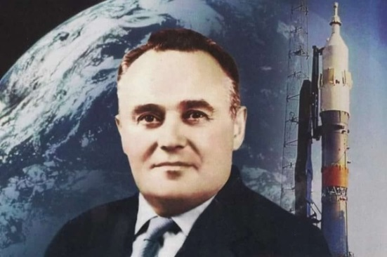
- Про що розмовляли друзі? ( про космос)
- Про кого дізналися під час розмови друзів?
- Хто такий Сергій Корольов?
- Випишіть з розмови друзів власні назви.
- Яка орфограма в даних словах? Підкресліть орфограми.


2 . Каліграфічна хвилинка.
К к ос см космос

3. Робота над словами.
Сьогодні на уроці ми більше дізнаємося про космос та познайомимося з новими словами, значення яких вам незнайомі.
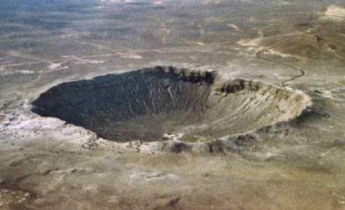
Астероїд - або мала́ плане́та — тверде небесне тіло діаметром від 1 до 1000 км, що рухається по орбіті в Сонячній системі.
Кратер - отвір на вершині вулканічної гори, через який під час виверження вулкана виливається лава, виходять гази, вилітають попіл, каміння тощо.

4. Фізкультхвилинка.

6. Творча робота (Вправа 3 ст. 82)
Розгляньте малюнки і скажіть, де побували друзі, і що кого зацікавило.

ІV. Осмислення, узагальнення та систематизація знань.
- Робота над текстом вправи 4.
- Прочитайте текст.
- Що нового ви дізналися з даної розповіді?
- Випишіть в колонку власні назви про космос, а поряд дві загальні.

- Гра-конкурс «Пригадай іменник».
— Хто добре засвоїв знання про іменники — назви істот та неістот, про власні та загальні іменники, хто уважно вислухає умови гри-конкурсу, зможе перемогти.
Опис гри-конкурсу.
Вчитель пропонує написати у дві окремі колонки щонайбільше іменників (назв істот і неістот) на одну букву. Виграє той учень (група, ряд), який протягом визначеного часу (3-5 хв) записав найбільшу кількість таких слів, правильно згрупувавши їх. Наприклад, слова на букву д (назви неістот — дерево, дім, дуб, дах, дим, дрова, діжа, дріт; назви істот — дядько, Дмитро, Даринка, дід, дельфін, дракон, дивак, Дем’ян, Денис, донька).

V. Підсумок уроку.
Наш урок підійшов до завершення. Про що дізналися сьогодні на уроці? Чого навчилися? Чи сподобався вам урок?
1.Рефлексійний аналіз.
Сьогодні на уроці я:
- зрозумів(ла)….
- дізнався(лася)…..
- можу пояснити…..
- умію……

VІ. Повідомлення домашнього завдання з попереднім інструктажем.
.
Тема. Розпізнаю іменники, які утворилися від прикметників та дієслів

Мета. Вчити дітей характеризувати іменник як частину мови; розширювати знання учнів про іменник як частину мови; вправляти учнів у творенні іменників від прикметників та дієслів і розрізненні цих частин мови; розвивати зв’язне мовлення учнів, увагу, спостережливість, уміння працювати в парі та групі; формувати компетентність спілкування рідною мовою, соціальну, громадянські компетентності; виховувати дбайливе ставлення до тварин.

Обладнання. Скринька з дзеркалом, карта України.

Хід уроку

І. Організація класу.
Діти утворюють коло. Вчитель пропонує кожному заглянути у чарівну скриньку і побачити там найрозумнішу дитину. Учні по черзі зазирають у скриньку.
- Кого ви там побачили? Кожен учень побачив себе, адже на дні лежить дзеркало. Отже, кожна дитина в нас розумна і творча.

ІІ. Перевірка домашнього завдання .

ІІІ. Актуалізація опорних знань учнів.
- Яка спільна орфограма у всіх власних іменниках? (Велика буква на початку слова.)
— Наведіть приклад власного іменника і доберіть до нього загальний іменник. Наприклад: Івась — ім’я, Говерла — гора, Азовське — море і т. д.
- Гра « Помандруй та відшукай»
- Відшукайте на карті України задані географічні об’єкти ( назви міст, річок, озер, морів).
- Фронтальне опитування.
- Яка частина мови відповідає на питання хто? що?
- Яка частина мови відповідає на питання який? яка? які? яке?
- А на питання що робить?
- Які іменники відповідають на питання хто? (Іменники — назви істот — людей і тварин.)

ІV. Сприймання і усвідомлення нового матеріалу.
- Каліграфічна хвилинка
- Із поданих складів утворіть і запишіть слова. Поясніть їх правопис.
ан фон т ро Єв па
- Робота над загадкою
- Прочитайте і відгадайте загадку.
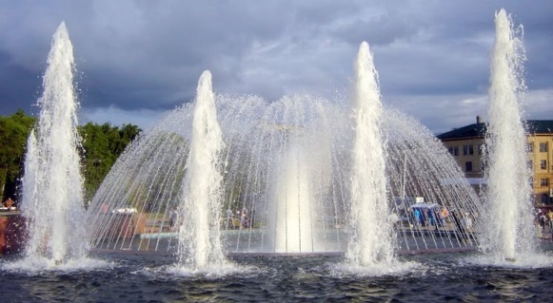
Що за струмінь – водоспад?
В спеку кожен йому рад.
В нашім парку – гарний, гожий –
Веселить він перехожих.
Догори води потоки,
Краплі бризкають нівроку.
Знають Юля та Роман,
Ця загадка про …
(Фонтан)
- Які слова допомогли здогадатися, про що йдеться у загадці?
- Усно поставте до них питання.
- Запишіть слово-відгадку.
- Хвилинка-цікавинка ( вправа 5, с. 84)
- Прочитайте текст.
- Що цікавого ви дізналися ?
- До виділених дієслів та прикметників доберіть споріднені іменники і запишіть за зразком.
Зразок. (Що робити?) захоплюватися — (що?) захоплення, (який?) красивий — (що?) краса.
- Зробіть висновок, що називають ці іменники та на які питання відповідають.
- Спишіть виділену частину тексту, замінивши слова, що в дужках, іменниками.

- Фізкультхвилинка

- Робота в парах. (за вправою 2)

V. Осмислення, узагальнення та систематизація знань.
Картка 1 Доберіть до дієслів спільнокореневі іменники.
Записувати — запис
лікувати —
обмінювати —
оповідати —
малювати —
пекти —
розповідати —
мурувати —
переказувати —
водити —
укладати —
Картка 2 Доберіть до поданих слів споріднені іменники.
Який? Що? Хто?
великий величина велетень
посіяний
дружній
сусідній
братній
батьківський

VI. Повідомлення домашнього завдання з попереднім інструктажем

VIІ. Підсумок уроку.
— Скільки частин мови є в українській мові? (Десять.)
— Як називається частина мови, яку ми вчимо? (Іменник.) Наведіть приклади. — Дайте визначення іменника. (Правило з наведенням прикладів.)
— На яке питання відповідають іменники — назви істот та іменники — назви неістот? Наведіть приклади.
— Що характерне для власних іменників? (Вони пишуться з великої букви.)
— Чи можливо з дієслова чи прикметника утворити спільнокореневий іменник? Доведіть.

Тема. Рід іменників: чоловічий, жіночий, середній

Мета. Ознайомити учнів з новими поняттями: «рід іменників», «чоловічий рід», «жіночий рід», «середній рід». Вчити учнів усвідомлено розрізняти рід іменників. Вдосконалювати навички роботи з орфографічним словником. Перевірити вміння складати короткий усний твір.

Обладнання. Орфографічні словники, цеглинки LEGO.

Хід уроку

І. Організація класу. Емоційне налаштування.
Знову день почався, діти,
Всі зібрались на урок.
Тож пора нам поспішити –
Кличе в подорож дзвінок.
Сьогодні в нас урок звичайний,
Та вчить багато нас чому.
Хай буде він для нас повчальний!
За це подякуєм йому!

ІІ. Актуалізація опорних знань учнів.
- Від поданих слів утворіть іменники. Позначте корінь.
Морозить - холодний –
Зеленіє - сердечний –
Дзвенить - дружній –
Лікує - морський –
Оповідає - трав’яний –
Пече - хлібний -

1. Підготовка до вивчення нового матеріалу.
1) Вибірковий диктант.
— Випишіть в колонку іменники (з вірша «Хатка, яку збудував собі Джек» ). А це ось бабуся старенька, горбата,
яку дуже любить корова рогата,
яка щойно хвицьнула пса без хвоста,
який каже «гав!» на сміливця-кота,
який доганяє синицю, яка викрадає пшеницю,
з якої так смачно пекти паляницю у хатці,
яку збудував собі Джек.
— Навпроти кожного іменника запишіть, яким словом можна його замінити (він, вона, воно).
Запис у зошиті має виглядати так:
бабуся — вона корова — вона
пес — він хвіст — він
сміливець — він кіт — він
синиця — вона пшениця — вона
паляниця — вона хатка — вона
Джек — він
— Уявіть собі, що все, про що згадано у казочці про Джека, — ваше.
— Які слова ви б дописали у вибірковому диктанті?
Наприклад: бабуся — вона, моя; корова — вона, моя і т.д.

ІІІ. Сприймання і усвідомлення нового матеріалу.
- Поміркуйте разом ( вправа 1, с.85).
- Прочитайте слова. Як вони погруповані?
- Запишіть ці слова у три колонки за зразком, поданим у таблиці.
Мій, він | Моя, вона | Моє, воно
автобус | вулиця | місто

2. Робота над правилом про іменники чоловічого, жіночого і середнього роду з обов’язковим наведенням прикладів самими учнями ( с. 86).
3. Працюймо разом! (вправа 20.
- Прочитайте іменники.
- Запишіть їх у три стовпчики, розподіливши за родами.
- Позначте закінчення.
4. Каліграфічна хвилинка
- Спишіть словосполучення. Усно складіть з ними речення.
Мій дідусь, моя бабуся, моє серденько.
5. Попрацюйте усно ( вправа 2).
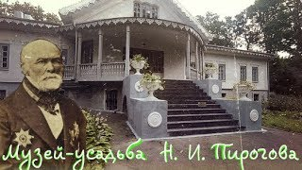
6. Вибіркове списування (за вправою 3).
- Прочитайте текст.
- Хто винайшов гіпсову пов’язку?
- Де знаходиться музей?
- Доберіть заголовок до тексту.
- Спишіть текст.
Визначте рід іменників та надпишіть над кожним словом відповідно: ч. р., ж. р., с. р.
- Доведіть, що виписані іменники належать до вказаного роду.

- Самостійна робота ( вправа 7).
Взаємоперевірка.

ІV. Підсумок уроку.
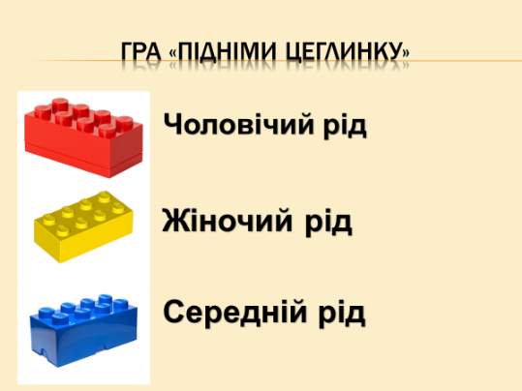
Гра «Підніми цеглинку» (з використанням цеглинок LEGO ).

Вчитель зачитує іменники, а учні сигналізують, якого роду цей іменник. Неправильні сигнали виправляють сильніші учні з допомогою вчителя. Слова для гри. Олень, Роман, учень, Галя, робітниця, теля, молоко, дошка, квітникарка, диктант, кінь, гусак, дерево, житло, межа, дощ, сестра, радість, сум, серце, книжка, вівця, сонце.

- Повідомлення домашнього завдання з попереднім інструктажем.

Тема. Змінювання іменників за числами (однина і множина)

Мета. Вчити учнів розуміти і використовувати в мовленні поняття «число іменників», «однина», «множина». Вправляти у змінюванні іменників за числами. Розвивати вміння аналізувати та узагальнювати мовні явища. Виховувати інтерес до вивчення української мови.

Обладнання. Орфографічні словники, малюнки ребусів.

Хід уроку

І. Організація класу.
Нумо, діти, підведіться!
Всі приємно посміхніться.
Продзвенів уже дзвінок,
Починаємо урок!

ІІ. Перевірка домашнього завдання.
- Фронтальне опитування.
- На які питання відповідають іменники, що є назвами істот? А неістот?
- Наведіть приклади власних і загальних іменників. З якої букви вони пишуться?
- Яким членом речення може виступати іменник?
- Індивідуальні картки (диференційовано).
Визначте рід іменників.
Картка 1
Іграшка, слоненя, ведмідь, хлоп’я, орлятко, олівець, яблуня, день, котик, лисиця.
Картка 2
Село, зошит, радіо, метелик, малюнок, хустина, книжка, блюдечко, крісло, літак.
Картка 3 До іменників чоловічого роду доберіть споріднені з ними іменники жіночого роду.
учень —
учитель —
художник —
письменник —
льотчик —
тракторист —
Картка 4 До іменників середнього роду доберіть спільнокореневі іменники жіночого або чоловічого роду.
дитя —
совеня —
гороб’я —
гуся —
індича —
- Вибіркове списування (таблиця із прислів’ями або попередньо записані прислів’я на дошці).
Випишіть 3-4 іменники середнього роду і визначте їх закінчення.
- Посадив дерево, викопав криницю, виростив сина — недаром життя прожив.
- Зруйнував гніздо пташине — не буде в тебе ні дітей, ні родини.
- Літо дає коріння, а зима — насіння.
- Золото добувають із землі, а знання — із книг.
- Прислів’я з пташиний дзьоб, а мудрості в ньому — ціле озеро.

ІІІ. Актуалізація опорних знань.
- Яка зараз пора року?
- Назвіть одне слово, з яким у вас асоціюється

слово « зима»
- До якої частини мови належать дані слова?
- Скільки предметів означають дані іменники?
- Змініть їх так, щоб вони означали багато предметів.

ІV.. Сприймання і усвідомлення нового матеріалу.
- Вибіркове списування (вправа 2) .
- Прочитайте вірш.
- Знайдіть у тексті вірша іменники.
- Визначте, які з них означають один предмет, а які — багато.
- Запишіть їх у дві колонки.
- Скільки предметів означають іменники, записані в першу колонку, а в другу?
- Опрацювання правила про число іменників (с. 88).
- За якими числами змінюються іменники?
- Наведіть свої приклади.
- Коментоване письмо вправи 4 ( коментує один учень)
- Прочитайте текст. Доберіть до нього заголовок.
- Запишіть перший абзац із голосу, вибравши потрібну букву з дужок.
- Підкресліть іменники, що означають один предмет, однією лінією, а ті, що означають багато предметів, — двома.
- Спишіть третій абзац самостійно, виконавши ті ж завдання.

- Фізкультхвилинка.

5 . Хвилинка творчості ( вправа 8) .
- Складіть текст про Т. Г, Шевченка.
- Колективно відредагуйте і запишіть складені тексти.
- Визначте, у якому числі вжито кожен іменник.

V. Осмислення, узагальнення та систематизація знань.
1. Гра «ланцюжок»
— Відгадайте загадки. Визначте рід, число іменників-відгадок, поясніть їх правопис.
Грають три команди. Кожна відгадує по одній загадці. Виграє команда, яка відгадала більше загадок.
Зроду рук своїх не має, а узори вишиває. (Мороз)
Сиві воли усе поле затягли. (Туман.)
Який то хлопець походжає і без віника замітає? (Вітер.)
Чорне сукно лізе у вікно. (Ніч)
Одна коняка тягне двадцять бричок. (Поїзд)
Зимою спить, а літом шумить. (Річка)
Яке місто літає? (Орел)
Пада, сонцю не рад, криги й дощика брат. (Град.)
Не має ніг, а ходить, має вухо, а не чує. (Голка)
Не бджола, а гуде, не птах, а летить. (Літак)
Без рук, без олівця, а малює без кінця. (Мороз)
Що без дірки наливається? (Яблуко)
У воді росте, а води боїться. (Сіль)
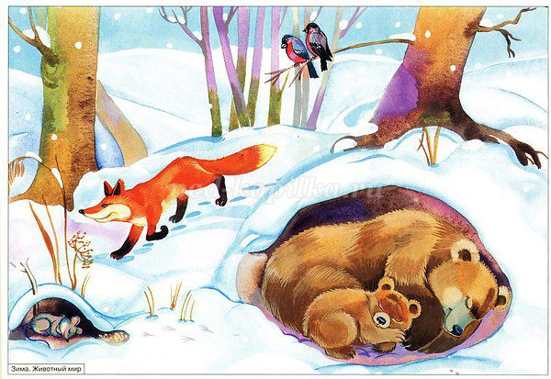
2. Гра « Будь уважний»
- Плесніть у долоні, коли почуєте іменники в множині.
Зима
Одяглися люди в шуби,
Натопили тепло груби.
Білки гріються в дуплі,
Миші в норах у землі.
Сплять ведмеді в теплих лігвах,
Сосни в інею застигли.
І під кригою на дні
Сплять у річці окуні.
Наталя Забіла

V. Повідомлення домашнього завдання з попереднім інструктажем.

Тема: Дізнаюсь про іменники, які не змінюються за числами

Мета: продовжувати вчити змінювати іменники за числами, дослідити іменники, які не змінюються за числами; продовжувати вчити визначати рід іменників; розвивати критичне мислення, увагу, спостережливість, пам'ять, усне і писемне мовлення; удосконалювати навички письма; формувати компетентність спілкуватися рідною мовою, соціальну, громадянську компетентності; виховувати повагу до рідної мови, до традицій своєї країни.

Хід уроку

І. Організація класу.
Дружно, весело, завзято –
Будемо ми працювати.
І групах, парах і окремо –
Свою думку доведемо.
А як буде комусь важко? –
Допоможем тому вчасно!
То ж вперед, часу не гаймо,
І роботу починаймо!

ІІ. Повідомлення теми, мети і завдань уроку
-Сьогодні на уроці ми побуваємо в парку «Софіївка» у місті Умань.
Дізнаємось про іменники, які не змінюються за числами.
ІІІ. Мотивація навчальної діяльності.
Тема хоч і проста, та для вас цікава.
Будуть в ній нові слова , буде і забава.
Ви здобудете нові знання і нові уміння,
А для цього треба вам проявити терпіння!
Отже, друзі, до роботи! Зобразіть на листочках, з яким настроєм ви рушаєте в дорогу.
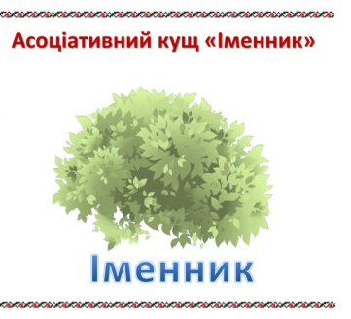
ІV. Актуалізація опорних знань
Технологія « Асоціативний кущ»
Уявіть собі, що ви прийщли на чудову квітучу галявину, залиту сонячним світлом. Давайте виростимо на ній свій кущик знань.
- Яку частину мови ми вивчаємо?
- Що називається іменником?
- На які питання він відповідає?
- Які назви означають іменники, які відповідають на питання хто?
- А ті, що відповідають на питання що? ( Гра з м’ячем « Істоти-неістоти»)
- Які бувають назви іменників?
- Як пишуться власні назви? Наприклад.
- Що ви ще знаєте про іменник?
- Якого роду бувають іменники?
- Я буду називати іменники, а ви цеглинками LEGO покажіть, якого вони роду.
Здоров`я, апетит, загартування, режим, настрій, вода , річка, повітря, сонце
- А як змінюються іменники?
- Які числа вони мають? Наприклад.

V. Сприймання й усвідомлення нового матеріалу.
1.Вправа на визначення числа слів ( вправа 1, с. 90)
-. Ґаджик дібрав цікаві слова. Прочитай їх. Визнач, у якій колонці іменники вжито в однині, а в якій – у множині.
- Запишіть їх у дві колонки ( однина, множина)
2. Проблемне питання
- Спробуйте змінити слова Ґаджика за числами. Чи виходить?
- Який висновок можете зробити?
В українській мові є слова, які вживаються тільки в однині або тільки у множині.
3. Ознайомлення із правилом .
4. Тренувальні вправи
-А зараз виконаємо вправу 3.
- Спишіть речення. Підкресліть іменники.
- Випишіть підкреслені в попередньому завданні іменники у дві колонки. Підкресліть слова, які не змінюються за числами.

VІ. Осмислення, узагальнення і систематизація знань.
  - Працюймо разом!
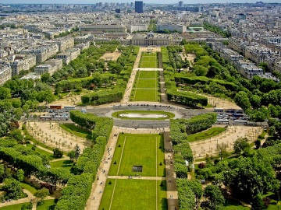
- Опрацювання тексту про парк «Софіївка» ( вправа 5). Словникова робота.
- Прочитайте текст.
- Які незнайомі слова ви почули?
Єлисейські поля (у Франції) - одна з головних магістралей Парижа.
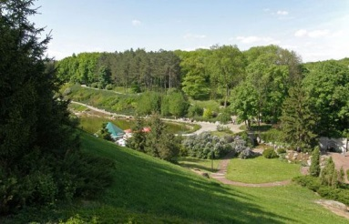
Єлисейські поля (Софіївка) - Національний дендрологічний Софійський парк.
Альтанка - легка архітектурна споруда, розташована, як правило, в саду або парку, з лавками і столом.
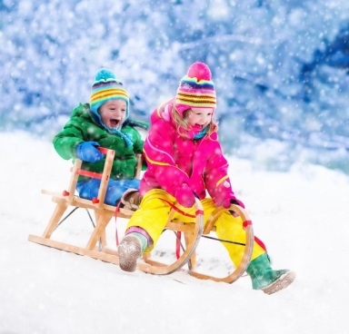
- Випишіть в колонку слова, виділені в тексті про «Софіївку». Позначте над кожним його рід. Змініть ці слова за числами і запишіть в другу колонку. Які слова не вдалося змінити? Поясніть чому.
2. Відгадування загадок
Загадки.
У зимову веселу пору —
ми кращі друзі дітвори.
вивозять діти нас нагору,
а ми веземо їх з гори. (Сани)


Хто входить і виходить,
той перший нам руку подає.
Ми стоїмо завжди при вході,
нас у хаті кілька є. (Двері)

Ріжемо усе, що треба:
Ми поріжемо для тебе
І тканину, і папір,
Як не віриш перевір. ( Ножиці)
- Визначте число іменників- відгадок.

VІІ. Підсумок уроку.
1. Гра «Загадкові листи»
Учні, оберіть лист якогось кольору і продовжіть речення.
- Сьогодні на уроці я навчився/навчилася…
- На уроці я запам’ятав/запам’ятала…
- Найкраще мені вдалося…
- Найбільше мені сподобалося…
- Урок завершую з настроєм…
- Труднощі виникали…
2. У кожній українській родині існує традиція говорити гарні слова один одному. Давайте і ми подаруємо своїм однокласникам побажання, які вживаються тільки в однині .( Радості, миру, щастя, здоров’я, затишку, злагоди…)
3. Рефлексія. Оберіть відповідну цеглинку лего
Покажіть за допомогою цеглинок лего свій настрій: червона – на уроці мені не сподобалось, жовта – на уроці мені сподобалось, зелена – на уроці мені дуже сподобалось.

VІІІ. Повідомлення домашнього завдання з попереднім інструктажем.

